|  |  |  |  |
| --- | --- | --- | --- |
| Grupo | Docente | Correo | WhatsApp |
| 401 | Mercedes Barragán | [classtarde1@gmail.com](mailto:classtarde1@gmail.com) |  |
| 402 | Reinaldo Correa Torres | [Jornadatarde402@gmail.com](mailto:Jornadatarde402@gmail.com) | 3208175587 |
| 403 | Doris Cifuentes | [dccifuentes@educacionbogota.edu.co](mailto:dccifuentes@educacionbogota.edu.co) |  |
| 404 | Luz Stella Barrera López | [lsbarrera@educacionbogota.edu.co](mailto:lsbarrera@educacionbogota.edu.co) | 3017413485 |

|  |  |  |  |
| --- | --- | --- | --- |
| Febrero 09 | Español | Febrero 11  Sociales |  |
| Febrero 10 | Matemáticas 10 recursos para hacer las matemáticas más divertidas - Yo Soy Tu Profe | Febrero 12  Naturales |  |

GUÍA DE REFUERZO

**ESPAÑOL- febrero 09**

La narración: El cuento y sus elementos.

El traje nuevo del emperador

Lugar: Pueblo pequeño y colorido.

En un colorido y pequeño pueblo, unos pícaros decidieron engañar al emperador y hacerse pasar por unos finos sastres. Era una mañana soleada cuando aquellos entraron al castillo y le mostraron al emperador su fina tela. Los pícaros le dijeron que solo las personas sabias podrían ver las telas. Pero como el emperador era tan vanidoso y no quería pasar por tonto antes sus súbditos, dijo:

─ ¡Que tela tan maravillosa! ¡pagare lo que me pidas por un traje con esa tela!

Los estafadores fingieron coser en una habitación del palacio y días después llegaron con el traje, pero nadie veía algo. El emperador simulaba que se ponía aquel traje invisible y salió a caminar por el pueblo. De pronto un niño expresó:

─ ¡El emperador está desnudo!

Todos se animaron a murmurar y a reír. Y el emperador entendió que había sido engañado por culpa de su soberbia y su egoísmo.

Tiempo: Mañana soleada.

Personaje: el soberbio, vanidoso y egoísta emperador.

Hans Cristhian Andersen (adaptación) 1837.

Los relatos tienen tres elementos claves: personajes, lugar, tiempo.

|  |  |
| --- | --- |
| Personaje | Es quien vive las aventuras narradas. Puede ser humano, un animal o un objeto animado, por ejemplo, un carro. |
| Lugar | Es el espacio donde ocurren los hechos; por ejemplo, un bosque. |
| Tiempo | Es el momento en el que ocurren las situaciones; por ejemplo, una tarde soleada o el año de 1990. |

Recordemos

Todo cuento, relato o narración tiene personajes, sucede en un lugar y además la historia trascurre en un tiempo determinado. Y además toda narración ocurre en tres momentos.

Un primer momento: Llamado inicio o iniciación, que siempre comienza con mayúscula y nombramos el lugar donde se desarrolla la historia, y generalmente describen ese lugar diciéndonos como es y nombramos al personaje principal.

Observa el inicio de nuestro cuento El traje nuevo del emperador:

“En un colorido…”

El segundo momento de la narración: el nudo.

Es la parte donde se describe una situación conflictiva, o dramática donde surge la situación problemática de la historia.

En nuestro cuento: era una mañana soleada… (observa que es donde se desarrolla la acción del cuento).

El tercer momento: el desenlace o final.

Que es donde se da la solución a la situación presentada o finaliza la narración.

En nuestro cuento corresponde: todos se animaron.

Ahora bien, observa bien: Lee las siguientes oraciones y observa las palabras o nombres resaltados que contiene cada una de ellas.

El emperador está desnudo 🡪 emperador 🡪 persona.

Cuando ellos entraron al castillo 🡪 castillo 🡪 lugar.

Las abejas son peligrosas 🡪 abeja 🡪 animal.

Pagare lo que me pidas por un traje 🡪 traje 🡪 objeto.

En un pequeño pueblo 🡪 pueblo 🡪 lugar.

Había sido engañado por su soberbia y egoísmo 🡪 soberbia, egoísmo 🡪 sentimientos.

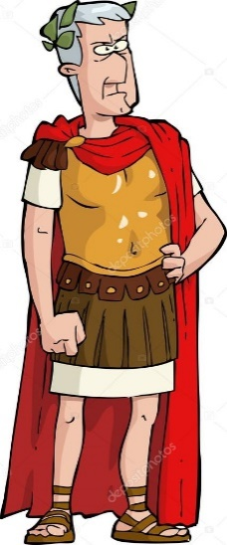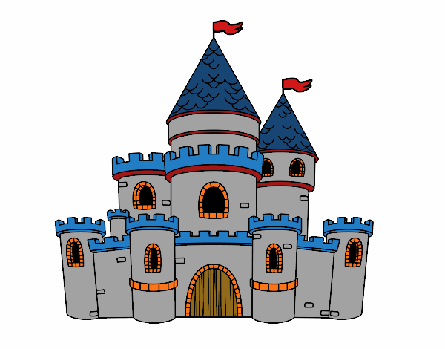 

Emperador Castillo Traje

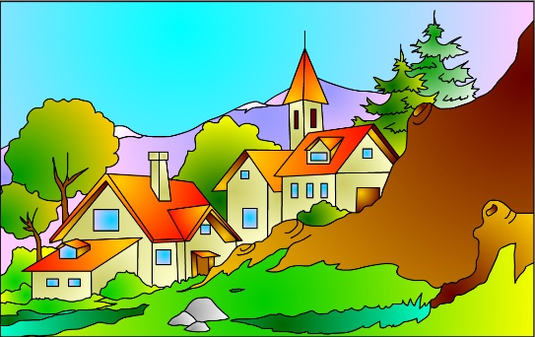 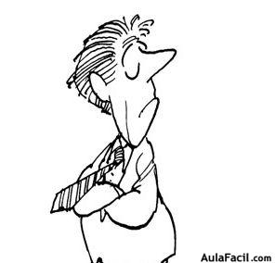

Pueblo Soberbia

Todas estas palabras corresponden a sustantivos o nombres

Entonces: El sustantivo es una palabra que designa personas, animales, lugares, objetos y sentimientos. Los sustantivos se caracterizan porque tienen significado completo, es decir, no dependen de otras palabras para adquirir sentido. Lee los siguientes sustantivos.

|  |  |  |  |  |
| --- | --- | --- | --- | --- |
| Personas | Animales | Lugares | Objetos | Sentimientos |
| Andrés | Gato | Parque | Libro | Amor |
| Catalina | Elefante | Bosque | Botella | Felicidad |
| Jorge | Grillo | Cartagena | Teléfono | Amistad |
| Luisa | Conejo | Quibdó | Tablero | Tristeza |

La descripción

Para explicar como son: los objetos, personas, animales, lugares, etc., describimos o contamos con palabras como son.

Y para lograrlo, observamos muy bien lo que se quiere describir, y empleamos: adjetivos o cualidades para hacerlo para hacerlo. Ejemplo: en nuestro texto El traje nuevo del emperador, observamos.

Pueblo 🡪 pequeño (cualidad o adjetivo) y colorido (cualidad o adjetivo).

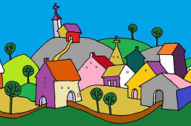

Mañana 🡪 soleada (adjetivo).

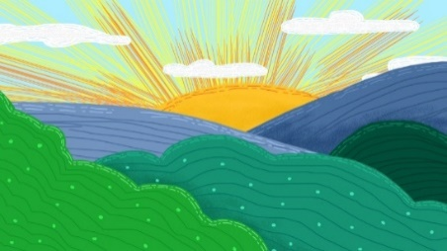

Tela (sustantivo) 🡪 fina (adjetivo).



El emperador (sustantivo) 🡪 Vanidoso (adjetivo).

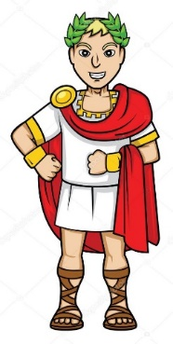

Traje (sustantivo) 🡪 invisible (adjetivo).

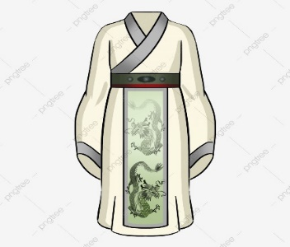

Conclusión

Cuando describimos un lugar, una persona, un objeto, empleamos adjetivos

**Acciones o verbos**

Los verbos son palabras que indican acciones que desarrollamos. Ejemplo:

1. El emperador habló 🡪 Hablar es una acción.

2. Los estafadores fingieron (acción) coser (acción verbo).

3. Todos se animaron a murmurar (accion o verbo) y reir (acción o verbo).

Aplica tus conocimientos.

Responde con una X la repsuesta correcta.

1. Observa bien los recuadros que se presentan en desorden y tienen un numero en la parte inferior, ordenalos teniendo en cuenta los tres momentos de una narración: Iniciación, nudo y desenlace.

3. Los estafadores fingen coser el traje y el emperador se lo pone

1. El niño descubre la verdad.

2. Los pícaros presentan la tela del emperador.

El orden correcto de la historia es:

1. 1, 2, 3.
2. 3, 2, 1.
3. 2, 1, 3.
4. 2, 3, 1.

2. El espacio de la narración es:

1. El momento en el que tienen lugar los hechos.
2. El lugar donde ocurren los hechos.
3. Los personajes principales de la historia.
4. El desenlace o final de la historia.

3. El grupo de los sustantivos que aparecen en la historia es:

1. Traje, castillo, cerdo.
2. Tela, mañana, botella.
3. Emperador, niño, pueblo.
4. Torre, prado, rey.

4. Los adjetivos o cualidades que se nombran describiendo al emperador son:

1. Fino, picaro, invisible.
2. Sabio, tonto, estafador.
3. Desnudo, colorido, entendido.
4. Vanidoso, soberbio, egoista.

5. Las acciones o verbos que aparecen en la historia son:

1. Murmurar, reir, fingir.
2. Estafar, invisible, niño.
3. Animar, contestar, palacio.
4. Picaros, mostrar, caminar.

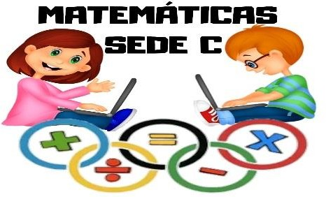

**ACTIVIDAD DE REFUERZO – GRADO CUARTO**

**SECCIÓN - MATEMÁTICA Y GEOMETRÍA**

**Febrero 10**

Nombre______________________________________________grupo_________

Relación entre conjuntos

Para que exista una relación entre los elementos de dos o más conjuntos, debe cumplir cierta condición.

**Relación de inclusión:** Un conjunto **A** está incluido en otro conjunto **B**, sí y sólo sí todo elemento de **A** es también elemento de **B**. se representa con el símbolo 

**Se lee:** el conjunto **A** está incluido en el conjunto **B**, **A** es subconjunto de **B**, **A** está contenido en **B**, **A** es parte de **B**.

Tomado de: <https://www.google.com/search?q=relacion+entre+conjuntos+ejemplos&source=lnms&tbm=>

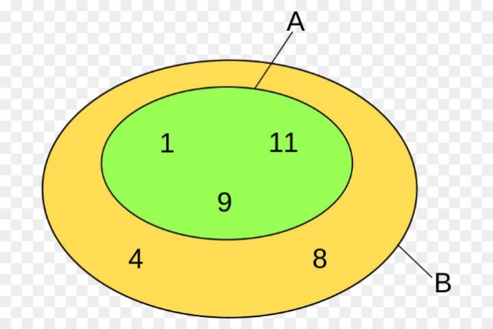Ejemplo:

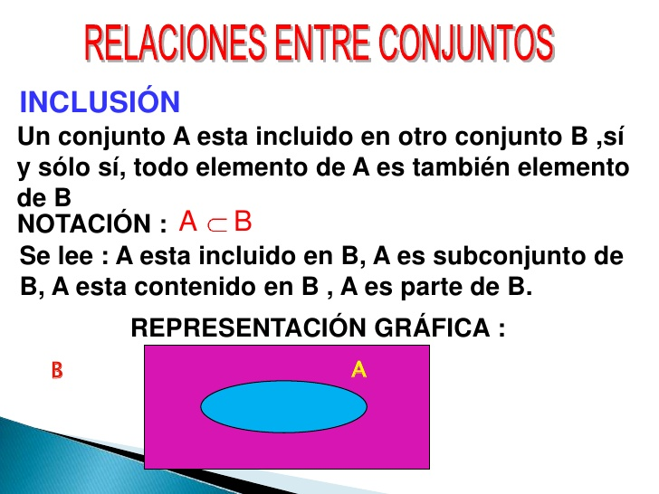

Imagen tomada de: https://www.google.com/search?q=subconjuntos+ejemplos&tbm=isch&ved=2ahUKEwjk__

**Relación de pertenencias y no pertenencia**

Un elemento pertenece a un conjunto si forma parte de su lista de elementos. Para indicar que un elemento pertenece a un conjunto se utiliza el símbolo 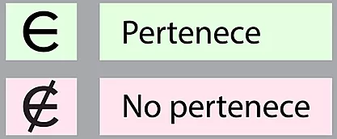 Sí un elemento no pertenece a un conjunto se utiliza el símbolo 

Ejemplo:

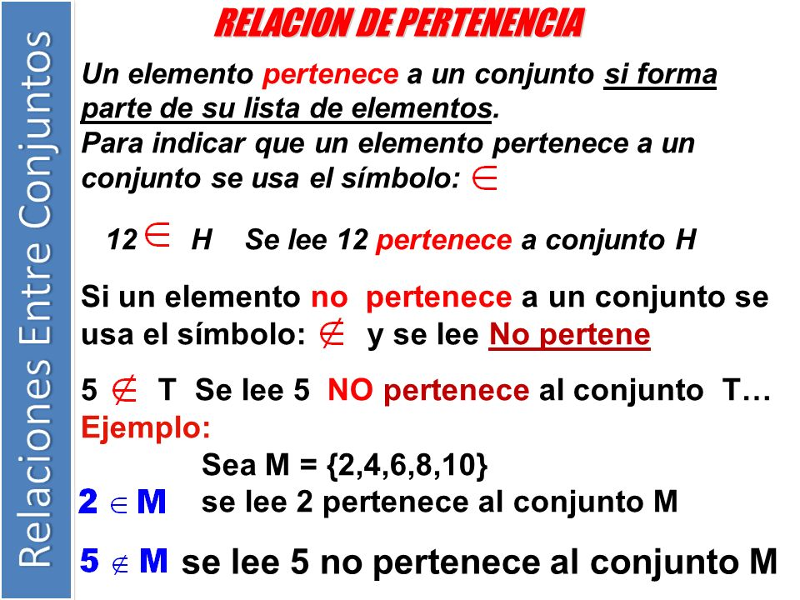

https://www.google.com/search?q=relacion+entre+conjuntos+ejemplos&source=lnms&tbm=isch&sa=

**Relación de igualdad:** cuando dos conjuntos tienen los mismos elementos, sin importar su orden.

**Ejemplo:**

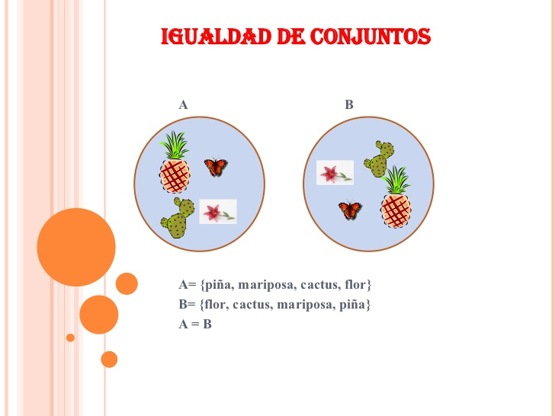

**Conjuntos disyuntos:** se dice que dos conjuntos **A** y **B** son disyuntos si no tienen ningún elemento en común. Ejemplo:

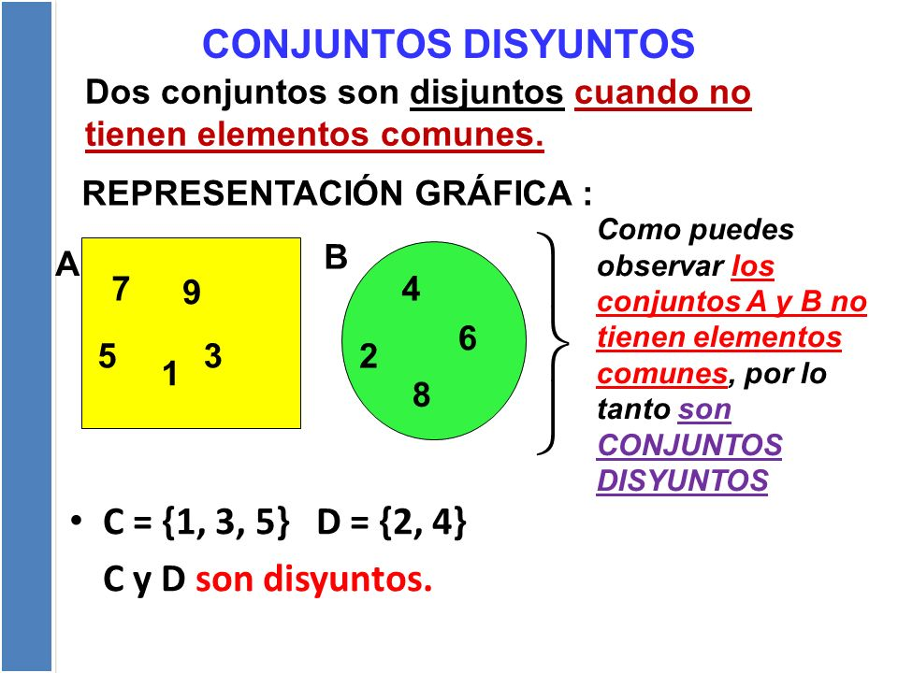https://www.google.com/search?q=relacion+entre+conjuntos+disyuntos++ejemplos&tbm=

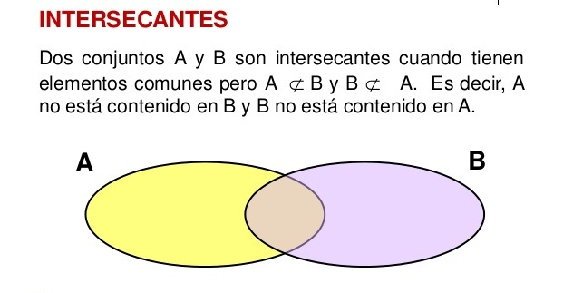**Conjuntos intersecantes:** Dos conjuntos **A** y **B** son intersecantes cuando tienen elementos comunes pero es decir, **A** no está contenido

en **B** y **B** no está contenido en **A**

Ejemplo:

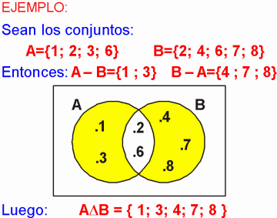

**ACTIVIDADES**

1. **Representa en diagramas de venn y en llaves o corchetes la igualdad entre dos conjuntos**

|  |
| --- |
|  |

1. **Representa la relación que hay entre los siguientes conjuntos, utilizando el símbolo correspondiente**

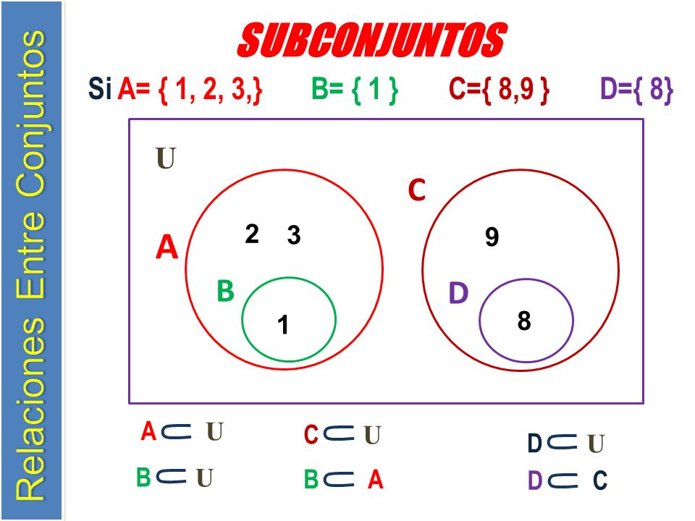

1. **Escribe qué relación hay entre los conjuntos P y Q, explica porque**

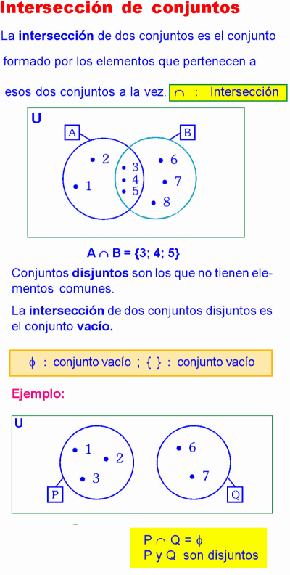

__________________________________________________________________

__________________________________________________________________

__________________________________________________________________

__________________________________________________________________

1. **Observa los conjuntos y luego completa, escribe con lápiz rojo el símbolo pertenece 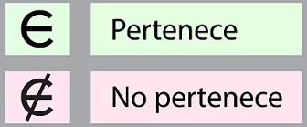 o no pertenece según corresponda**

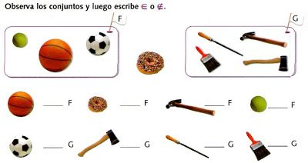

1. **Dado el diagrama**

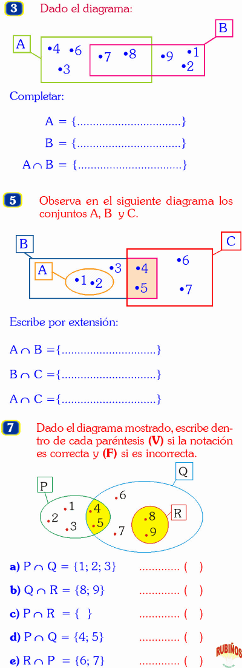

**https://www.google.com/search?q=taller+relacion+entre+conjuntos+primaria&source=**

preguntas de selección múltiple con una única respuesta verdadera, deben encerrar con lápiz rojo la respuesta correcta.

1. **Los conjuntos P y A son**

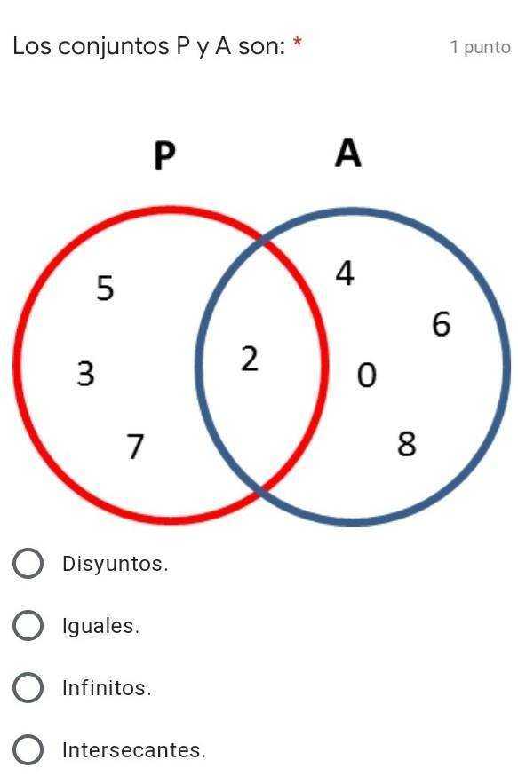

1. disyuntos
2. iguales
3. infinitos
4. intersecantes

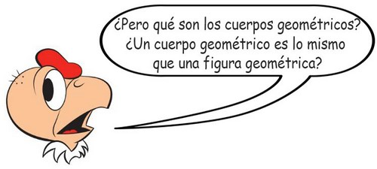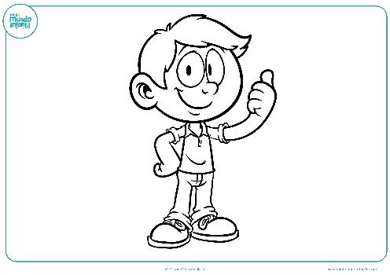

Cuerpos geométricos: son figuras geométricas tridimensionales, es decir, que se proyecta en tres dimensiones: largo, ancho y alto.

Recuerda que los cuerpos geométricos están formados por figuras geométricas.

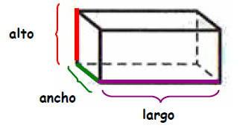

Un cuerpo geométrico tiene: caras, aristas, vértices y ángulos.

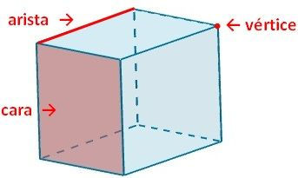

1. **¿Cuántos vértices tiene la figura anterior?**
2. 7
3. 8
4. 9
5. 4
6. **¿Cuántas aristas identifico en la figura?**
7. 12
8. 14
9. 10
10. 16
11. **La figura representada en la imagen se le conoce con el nombre**
12. cuadrado
13. cono
14. rectángulo
15. cubo
16. **En una hoja dibuja dos cuerpos geométricos y escribe su nombre**

***CIENCIAS SOCIALES -febrero 11***

1. **Gobierno Escolar**

Para resolver lo siguiente, se debe consultar La Agenda Escolar o Manual de Convivencia del Colegio CLASS IED – año 2020; el cual puedes revisar o descargar de cualquiera de los siguientes enlaces o link:

<https://cf4139c4-e9c5-4cee-8e0c-55ade168107f.filesusr.com/ugd/012794_27911ceef8e24d9faf18cf855dc77d4f.pdf>

<https://classcoordinacion.wixsite.com/poa2020>

Uno de los fundamentos legales del Gobierno Escolar es el Decreto 1860 de 1994 en el Artículo 14 numeral 8 y el Artículo 19, que en su contenido reza "Obligatoriedad del gobierno escolar: Todos los establecimientos educativos deberán organizar un gobierno para la participación democrática de todos los Estamentos de la comunidad educativa según lo dispuesto en el Artículo 142 de la Ley 115 de 1994. (PAG. 26)

El gobierno escolar esta organizado por unos órganos o estamento que permiten a la institución educativa funcionar de forma ordenada, por ejemplo:

**El estamento Rectoría;** entre sus funciones está: El orientar la ejecución del proyecto educativo institucional y aplicar las decisiones del gobierno escolar. (PAG. 26)

**Estamento Consejo Directivo;** una de sus funciones es: Asumir la defensa y garantía de los derechos de toda la comunidad educativa, cuando alguno de sus miembros se sienta lesionado. (PAG. 27 Y 28).

Hay igualmente unos órganos de participación estudiantil y liderazgo (PAG. 32) y en especial el Representante Estudiantil (PAG. 36): Entre esta participación encontramos al Personero Estudiantil (PAG. 37) y una de sus funciones es: Presentar ante el Rector del establecimiento las solicitudes que considere necesarias para proteger los derechos de los estudiantes y facilitar el cumplimiento de sus deberes.

Y un Estamento muy importante para las relaciones interpersonales en la institución educativa es “El Comité de Convivencia Escolar” (PAG.32), y “El Equipo de Apoyo Convivencial” los cuales tienen sustento en el Decreto 1965 de septiembre 11 de 2013. El Equipo de Apoyo Convivencial tiene entre sus funciones: “Analizar la situación convivencial de su sede y jornada con el fin generar estrategias de felicitación, mejoramiento, bienestar; de acuerdo con lo establecido en la ley referente a la promoción, prevención, atención y seguimiento”. (PAG. 33).

**Después de leer lo anterior, se pide:**

1. Mencionar tres órganos, estamentos o comités que hacen parte del Gobierno Escolar de la institución educativa, (Páginas 27 a la 40) del Manual de Convivencia” o “Agenda Escolar”.

(Se reitera solo mencionarlos).

1. Mencionar una función del Consejo Académico (PAG.29)
2. Mencionar una condición para ser candidato a personero estudiantil (PAG. 37)

La anterior información ha sido tomada de: La Agenda Escolar 2020 – Colegio CLASS IED

1. **LOS PUNTOS CARDINALES - ORIENTACIÓN Y UBICACIÓN**

Para poder dar información precisa de ¿Dónde nos encontramos? O hacia ¿Dónde debemos dirigirnos para llegar a cierto lugar? Entre los conocimientos que debemos saber se encuentran los conceptos de orientación y ubicación

La **orientación** espacial es una habilidad básica para moverse y situarse dentro del espacio. Además, también es necesaria para actividades tan comunes como escribir recto, leer, diferenciar entre derecha e izquierda y, en general, situar los objetos y orientar nuestros movimientos en el espacio que nos rodea.

Una **ubicación** es un lugar, un sitio o una localización donde está ubicado algo o alguien. Una **ubicación** es una situación, un establecimiento, un asiento, es la existencia de un ser o de algo **en** algún sitio o lugar. La **ubicación** es la acción o el efecto de ubicar o ubicarse.

**Lee el siguiente texto:**

Los puntos cardinales son: norte, sur, este y oeste. Estos puntos son las guías que necesitas para no perderte, para poder orientarte cuando explores territorios, y para poder interpretar mapas.

El punto cardinal oriente es lo mismo que El Este. Y El punto cardinal Occidente es lo mismo que Oeste.

Si diriges tu mano derecha hacia donde ves que sale el Sol por las mañanas y tu mano izquierda, hacia donde ves que se pone el Sol por las tardes, estarás mirando hacia el norte, y estarás dando la espalda al sur. Por donde ves salir el Sol se llama este y por donde ves que se oculta el Sol es el oeste.

|  |
| --- |
| Resultado de imagen de letreros de los puntos cardinales en caricatura  Tomado de:  https://cloud.educaplay.com/recursos/142/4549484/1558795789.jpg |

Sin importar si tu estas en la cocina, cerca a la ventana, en el segundo piso, en la puerta de tu casa, o en frente de tu casa; si sigues las instrucciones de la imagen anterior, es decir, ubicando el Este, el Oeste, el Norte y el Sur, mencionar el nombre de un barrio que quede al Oriente.

**Recordemos: UN MAPA**

Es un dibujo que representa, de la forma más exacta posible, la superficie de la Tierra, o de partes de ella. Por lo general los mapas se hacen sobre superficies planas, aunque a veces se hacen en superficies esféricas, como es el caso de los globos terráqueos.

Los puntos cardinales en los mapas Los mapas por lo general tienen una brújula que marca los puntos cardinales, ubicada casi siempre en una esquina. Este símbolo tiene una flecha o una estrella que indica hacia dónde está el norte, para que con ese referente tú puedas identificar el resto de los puntos cardinales.

**Y UN PLANO**, a diferencia de los mapas, siempre representan superficies planas, es decir que no muestran elevaciones, planicies, ni hendiduras. Los planos representan por lo general ciudades o edificaciones. Los planos son guías útiles para habitantes y turistas de las ciudades, y para guiar las construcciones de los arquitectos.

|  |  |
| --- | --- |
| **Ejemplo de un Mapa**    Tomado de:  https://comps.canstockphoto.es/mapa-pirata-dibujos_csp7670093.jpg | Nota:  Normalmente los mapas incluían La Rosa de Los Vientos para ubicarse en los mapas:  Rosa de los vientos vintage con el sol en el centro vector gratuito  Tomado de:  https://image.freepik.com/vector-gratis/rosa-vientos-vintage-sol-centro_1284-42179.jpg |

|  |
| --- |
| **Ejemplo de un Plano**    Tomado de: <https://redes.colombiaaprende.edu.co/ntg/men/archivos/Referentes_Calidad/Modelos_Flexibles/Escuela_Nueva/Guias_para_estudiantes/CS_Grado3_01.pdf>  Pág. 43 |

Con base en los conceptos anteriores y apoyado en el plano presentado: **¿A DÓNDE HE LLEGADO?** Teniendo como referencia que el punto de partida es el punto negro ubicado en la parte inferior derecha del plano, resolver:

|  |
| --- |
| **¿A DÓNDE HE LLEGADO?**  http://2.bp.blogspot.com/-vq_kX4ZC_3A/TXA3Olw9rfI/AAAAAAAAAD4/2Iq6HKBMaAs/s1600/Imagen%2B009.jpg |

1 – Siguiendo el camino a partir del punto negro de partida (puedes usar un color):

1. Avanza 9 cuadros hacia el oeste
2. Avanza 6 cuadros hacia el Norte
3. Avanza 3 cuadros hacia el occidente
4. Avanza 3 cuadros hacia el sur
5. Avanza 5 cuadros hacia el este
6. Avanza 6 cuadros hacia el norte
7. Avanza 2 cuadros hacia al oriente
8. Avanza 1 cuadro hacia el norte
9. Avanza 4 cuadros hacia el oeste
10. Avanza 2 cuadros hacia el norte

¿A dónde has llegado? ____________________________

2 – Describir el camino que lleva hacia el barco o bote, a partir del punto negro.

1. 3 cuadros al _______________ g) _____ cuadros al ______________
2. 4 cuadros al _______________ h) _____ cuadros al ______________
3. 2 cuadros al _______________ i) _____ cuadros al ______________
4. ____ cuadros al ____________ j) _____ cuadros al ______________
5. ____ cuadros al ____________ k) _____ cuadros al ______________
6. ____ cuadros al ____________ l) _____ cuadros al ______________

Ejemplo de este segundo punto:

1. 3 cuadros al **Oeste**

***CIENCIAS NATURALES -febrero 12***

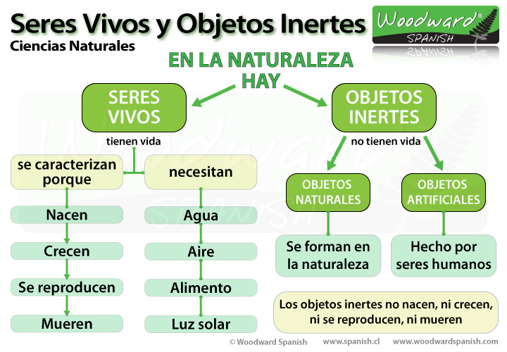

Imagen tomada de https://www.spanish.cl/ciencias-naturales/seres-vivos-objetos-inertes.htm

En la naturaleza encontramos variedad de ecosistemas en los que se puede observar la interacción entre los seres bióticos(con vida)y abióticos (sin vida).

*Todo cuando nace, crece, se reproduce y muere es un ser vivo o ser biótico. Los animales y las plantas son seres vivos,  a diferencia de una piedra o una mesa, que no tienen vida porque son objetos inertes o seres abióticos.*

*La naturaleza ofrece algunos elementos para que los seres bióticos cumplan su ciclo vital; los denominados factores abióticos como el agua, el aire, el suelo,la luz y el calor del Sol.*

*Si algún de estos se altera o llegara a faltar, se afectaría todo entorno y a los seres que habitan en él.*

Tomado de <https://sites.google.com/site/webquestenriquejulhes/seres-bioticos-y-seres-abioticos>

Todos los seres vivos cumplen con unas funciones vitales.

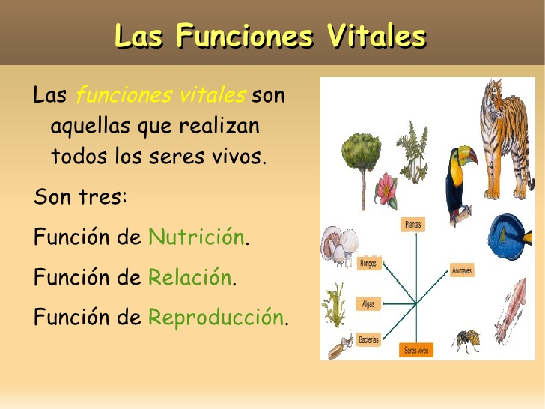

Imagen tomada de https://es.slideshare.net/cgarmit952/las-funciones-vitales-6090921

En la función de nutrición intervienen la digestión, la respiración, la circulación y la excreción.

En la función de relación lo seres vivos se ponen en contacto con el medio que los rodea.

En la función de reproducción se garantiza el mantenimiento de la especie.

Ve al siguiente enlace y mira el video <https://www.youtube.com/watch?v=a-_bLJ_mPfY>

Ahora responde

1. ¿En cuál de las funciones vitales se repone la energía que se gasta?,
   1. Nutrición
   2. Relación.
   3. Reproducción.
2. ¿Cuál es la función del aparato digestivo? Explica

________________________________________________________________________________________________________________________________________________________________________________________________________________________________________________________________________

1. Explica el funcionamiento del aparato respiratorio

________________________________________________________________________________________________________________________________________________________________________________________________________________________________________________

1. El corazón es un órgano del aparato:
2. Digestivo
3. Respiratorio
4. Circulatorio
5. ¿Quién es el encargado de eliminar los desechos el cuerpo?
6. Aparato digestivo
7. Aparato circulatorio
8. Aparato excretor.

Dibuja 10 alimentos que ayuden al correcto funcionamiento de nuestro organismo

TEN EN CUENTA QUE NO ES NECESARIO IMPRIMIR